

PENGUMPULAN KEBUTUHAN INFORMASI PEMUTAKHIRAN SLS (SATUAN LINGKUNGAN SETEMPAT) DI KEC. IWOIMENDAA DAN KEC. BAULA UNTUK SENSUS PERTANIAN 2023

MUH. SHAMAD, S.S.T.

Pranata Komputer Ahli Pertama

**DAFTAR ISI**

|  |  |
| --- | --- |
| 1. **Hasil kajian best practices atau referensi yang terkait dengan kegiatan instansi…** | 1 |
| 1. **Daftar dan cakupan kebutuhan informasi……………………………………………………..** | 1 |
| 1. **Poin penting yang harus terdapat pada sumber informasi………………………………** | 1 |
| 1. **Dokumentasi…………………………………………………………………………………………….** | 2 |

1. **Hasil kajian *best practices* atau referensi yang terkait dengan kegiatan instansi**

Berdasarkan surat Kepala BPS Provinsi Sulawesi Tenggara nomor B-001/74560/SS.160/01/2022 tantang Penjelasan Umum Mengenai Pemutakhiran Kerangka Geospasial dan Muatan Wilkerstat ST2023 Tahun 2022, Kegiatan Pemutakhiran Kerangka Geospasial dan Muatan Wilkerstat ST2023 adalah kegiatan pemetaan wilayah kerja statistik menjelang Sensus Pertanian 2023 (ST2023) yang dilaksanakan Tahun 2022. Jadwal kegiatan lapangan kegiatan ini yaitu tanggal 1-31 Maret 2022.

Dalam kegiatan ini penulis bertugas sebagai pengawas lapangan. Rincian pekerjaan terkait pengumpulan informasi sebagaimana surat di atas yaitu sebagai berikut:

* Mengunjungi kantor desa/kelurahan untuk konfirmasi SLS di dalam desa/kelurahan
* Melakukan identifikasi keberadaan SLS dan mengisi Daftar ST2023-IDSLS
* Mengisi daftar perubahan SLS (ST2023 P-SLS)

1. **Daftar dan cakupan kebutuhan informasi**

Dalam kegiatan ini, kebutuhan informasi yang menjadi tanggung jawab penulis adalah informasi SLS dalam lingkup wilayah Kecamatan Iwoimendaa dan Kecamatan Baula. Selain itu, referensi waktu dari informasi yang dikumpulkan adalah data selama periode pendataan yaitu tanggal 1-31 Maret 2022. Berikut adalah daftar tabel kebutuhan informasi yang dikumpulkan adalah seputar SLS sebagaimana kuesioner ST2023-IDSLS.

1. **Poin penting yang harus terdapat pada sumber informasi**

Poin penting yang harus ada adalah informasi peta SLS dan informasi sebagaimana diminta dalam kuesioner ST2023-IDSLS sebagai berikut:

* Nama ketua SLS saat ini
* Hasil identifikasi SLS (Ditemukan, Perubahan Nama/ Jenis, Gabung, Baru, Pindah)
* Kondisi lapangan jika SLS tidak ditemukan
* Dasar hukum SLS, dan
* Apakah SLS sudah operasional

1. **Dokumentasi**

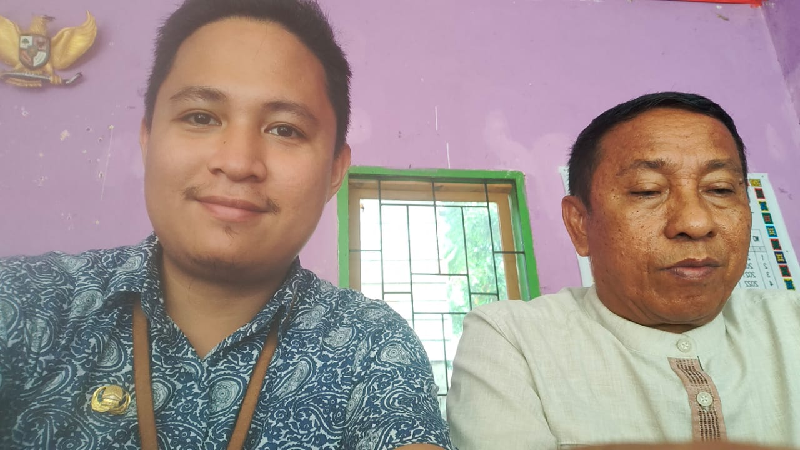

Foto: Bersama Kepala Desa Lambopini Kec. Iwoimendaa

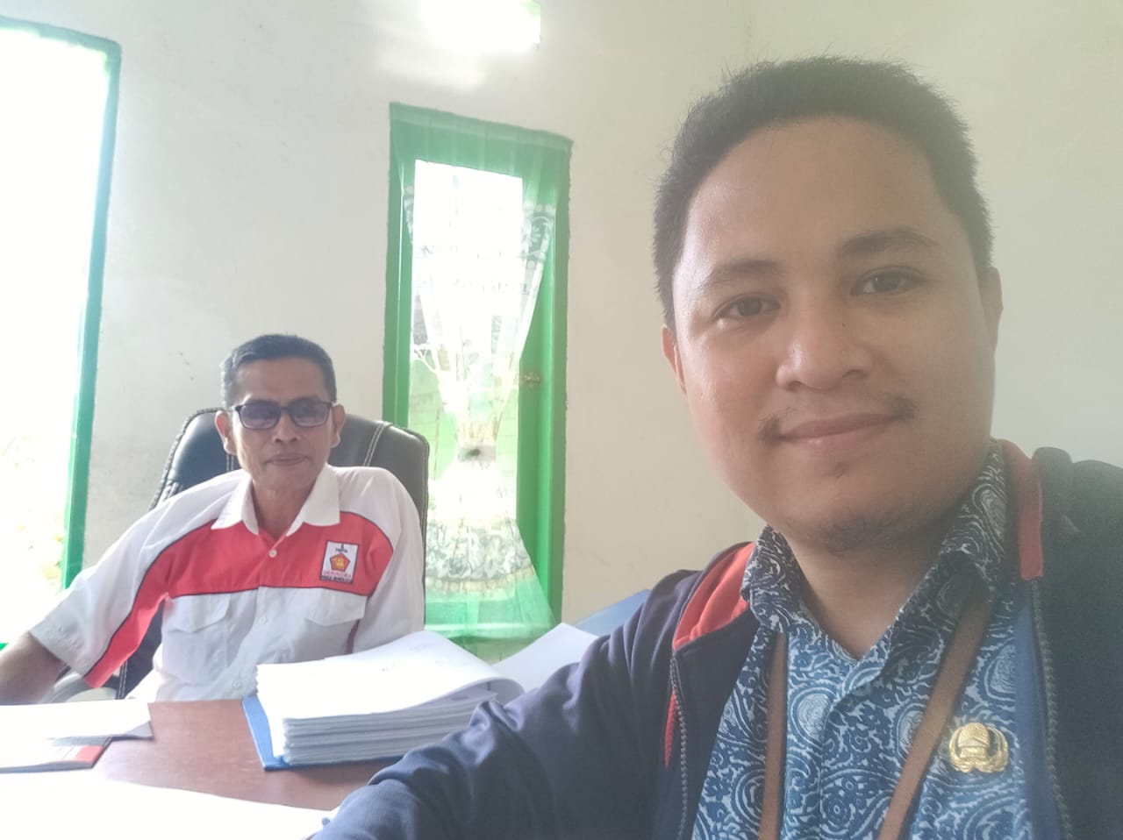

Foto: Bersama kepala desa responden di Kec. Iwoimendaa

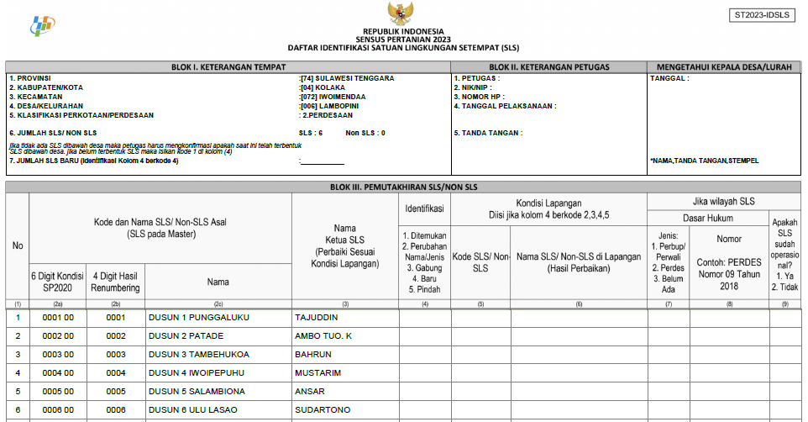

Gambar: Contoh kuesioner ST2023-IDSLS